Naše škola je sice malá počtem žáků, ale rozhodně se necítíme malými co do kvality a úrovně našeho školního života. Mezi hlavní přednosti školy patří zajímavé a netradiční způsoby výuky, které jsou svým přístupem odlišné od škol běžného typu. Při rozhodování rodičů o výběru školy se staly prioritami:
- individuální přístup ke každému žákovi,
- vzdělávání dětí se speciálními vzdělávacími potřebami,
- rodinné prostředí malé školy,
- učení hrou
- a činnosti.
Škola naplňuje požadavky rodičů i ze vzdálenějších obcí a měst, důkazem čehož je 50% dojíždějících žáků. Menší počet žáků ve třídách umožňuje individuální přístup na základě potřeb a schopností dětí. Ve většině tříd s dětmi pracuje pedagogický asistent, který je rovnocenným partnerem učitele. Společně se podílejí na přípravách na vyučování, vypracovávají pracovní listy i didaktické pomůcky.
Škola se v roce 1996 připojila k práci ve vzdělávacím programu Začít spolu (v mezinárodním označení Step by Step) pod záštitou nadace „Open Society Fund Praha“ a z tohoto programu využívá mnohé myšlenky. Pracujeme pod školním vzdělávacím programem „Každý je jedinečný“. Metody práce v tomto programu umožňují svým pojetím vytvořit podmínky pro vzdělávání dětí s různou mírou nadání, různými preferencemi způsobu učení a různými potřebami podpory a pomoci. Individuální přístup napomáhá k úspěšnému naplňování myšlenky integrace dětí s postižením nebo dětem výjimečně nadaným do kolektivu běžné třídy základní školy. Program respektuje ve všech oblastech věkové zvláštnosti dětí, jejich individuální vzdělávací potřeby a pedagogicko-psychologické zásady vzdělávání. Cílem je vytvořit optimální podmínky pro osobnostní rozvoj dětí, vytváření partnerských vztahů mezi učitelem, žákem a rodiči a bezpečného prostředí, které podněcuje zájmy a aktivity žáků. Mezi používané způsoby práce u nás ve škole patří používání Montessori didaktických pomůcek, na prvním stupni matematika podle profesora Hejného, vedení čtenářských dílen a výukových lekcí vycházejících z principů programu RWCT (Čtením a psaním ke kritickému myšlení).
K úspěšnému naplňování myšlenek našeho programu je velmi důležitá spolupráce s rodiči, obcí a organizacemi činnými v obci. Spolupráce se v posledních měsících velmi zlepšila. Rodiče pravidelně dochází na třídní schůzky, informují se na své děti v průběhu školního roku, účastní se výuky a v rámci možností přispívají škole formou sponzorských darů. Základní škola s mateřskou školou během roku pořádají celou řadu akcí určených rodičům i široké veřejnosti (besídky, prodejní výstavy, školy v přírodě, výlety,…). Sdružení rodičů a přátel školy připravuje akce pro děti z obce i okolí (Mikulášská besídka, Maškarní ples, Dětský den, …), zajišťují upomínkové předměty předškolákům a žákům odcházejícím na jiné školy.
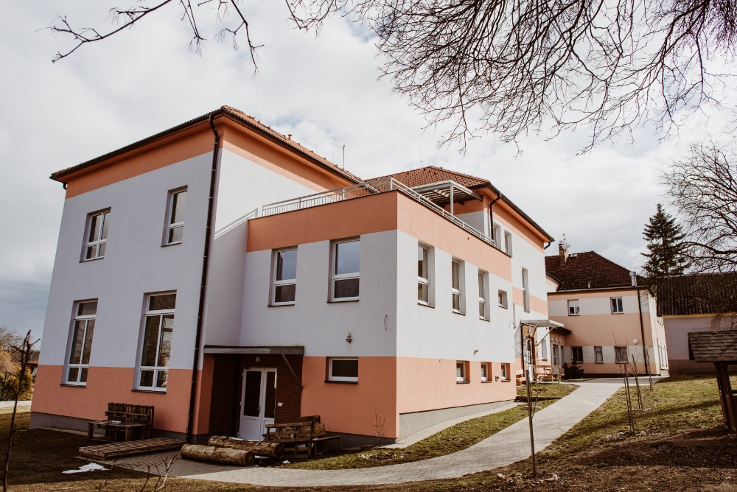

Desatero, kterým se naše škola řídí:
- Usilujeme o společnost, která je sociálně soudržná, spravedlivá, ohleduplná ke všem živým bytostem a životnímu prostředí, založenou na svobodě a zodpovědnosti každého jedince.
- Smyslem vzdělávání je, aby každý mohl rozvíjet co nejlépe svůj potenciál, najít své místo ve společnosti a prožít spokojený život.
- Chtít se učit je přirozené a kvalitní vzdělávání z toho vychází. Bez vnitřní motivace se nerozvíjí sebeúcta, odpovědnost a samostatnost.
- Kvalitní učení a rozvoj osobnosti probíhá výhradně v prostředí vzájemnosti, bezpečí, důvěry a smysluplných podnětů.
- Učíme se od sebe navzájem. Interakce v kulturně, sociálně, věkově i jinak různorodé skupině tomu napomáhají.
- Každý se učí jinak. Proto považujeme za nezbytné respektovat potřeby každého jedince a poskytovat mu podporu k nalezení jeho vlastní cesty.
- Učitel je průvodcem na cestě vzdělávání. Je zodpovědný za vytváření podmínek, prostředí a podnětů.
- Učitel poskytuje cílenou zpětnou vazbu, která napomáhá učení a rozvoji osobnosti.
- Jen společnou péčí všech vytvoříme prostředí, kde vzdělávání bude kvalitní a pro každého.
- V konečném důsledku každý člověk odpovídá za své vzdělávání sám.

